**Prelab 09**

1. ¿De qué sirven los bits CCPxCON<5:4>?

Sirven para determinar el ciclo de trabajo del PWM, ya que son los dos bits menos significativos de la concatenación que determinan el ancho de pulso.

2. ¿Qué pasa con el pin de salida cuando el ciclo de trabajo es de 0%?

El pin de salida proporciona 0V mientras sea 0%.

3. Investigue y explique la señal que se debe mandar a un servomotor.

Incluya una gráfica. ¿Cuál es la diferencia entre la señal que estamos

mandando con el PIC y la señal que el servomotor requiere?

El servomotor funciona con una señal que debe estar encendida y apagada por cierto tiempo, con un tiempo de apagado de 20 ms y un duty cycle de entre 1- 2 ms para controlar la posición de este.

Sin embargo, la señal que mandamos con el PIC se le envía el duty cycle adecuado al rango de 1-2ms, pero la señal de apagado no se puede controlar por lo que no es de 20ms.

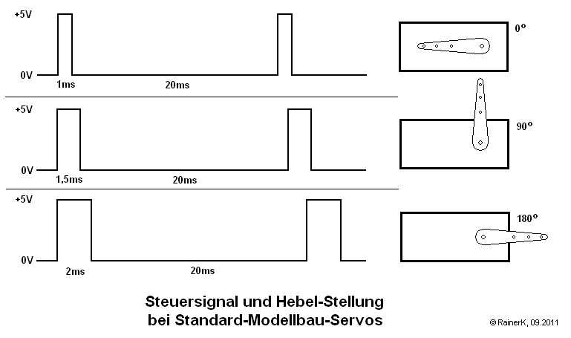

Fotografía del circuito:

